**KLASA VI A, JĘZYK POLSKI, 16.04 – 17.04.2020r.BEATA KOMAR**

**16.04.2020r.**

Temat: Świat przedstawiony w powieści pt. „ Felix, Net i Nika…”.

1. Wydrukuj lub przepisz do zeszytu kartę pracy cz. 2, uzupełnij i zostaw do sprawdzenia.

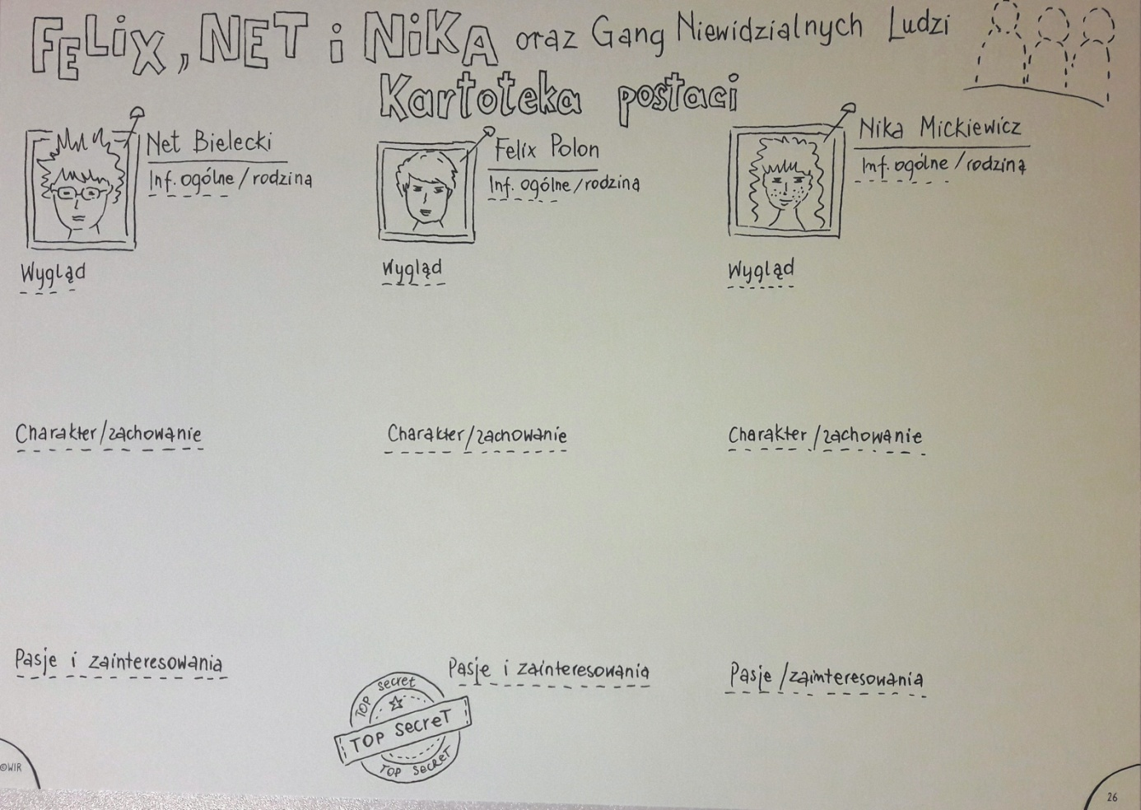

1. Zaprojektuj w zeszycie swoją propozycję okładki do tej lektury. Pamiętaj, aby umieścić: tytuł, imię i nazwisko autora oraz odpowiednio dobraną ilustrację.

**17.04.2020r.**

Temat: Oto my !! – portrety bohaterów lektury pt. „ Felix, Net i Nika…”.

1. Uzupełnij informacje do podanych bohaterów (przepisz do zeszytu).

- Felix Polon,- Net Bielecki,- Nika Mickiewicz;

-wiek, miejsce zamieszkania, praca/ wykształcenie, rodzina, jaki jestem?, zainteresowania, znajomi;

2. Przepisz do zeszytu i uzupełnij odpowiedzi na pytania do podanych postaci:

NET: - co robię?, - co czuję?, - co myślę?, do czego dążę, o czym marzę?

FELIX: - co robię?, - co czuję?, - co myślę?, do czego dążę, o czym marzę?

NIKA: - co robię?, - co czuję?, - co myślę?, do czego dążę, o czym marzę?.

**Przepisz do zeszytu podaną notatkę:**

Książka R. Kosika pt.,, Felix, Net i Nika…” jest powieścią. To dłuższy utwór narracyjny, w którym występuje wiele wątków i wielu bohaterów, pojawiają się także liczne dialogi i opisy. Przygody ukazane w książce to fikcja literacka. Świat przedstawiony powieści jest bardzo różnorodny – składa się z elementów rzeczywistych, prawdopodobnych i rzeczywistych.

Elementy rzeczywiste – to te, które istnieją w rzeczywistym świecie.

Elementy prawdopodobne – to takie, które teoretycznie mogłyby istnieć lub się zdarzyć, ale nie mamy dowodów, że tak było naprawdę.

Elementy fantastyczne – to te, których w naszym świecie nie spotykamy i raczej nie mogłyby mieć miejsca.

1. Do każdego z podanych wyżej elementów, dopisz w zeszycie po jednym przykładzie z lektury.